
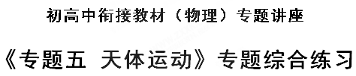
一、选择题
1、对于万有引力定律的表达式F= ，下面说法正确的是 （ ）
A. 公式中G是常量,是第一次由卡文迪许较为准确地测出来
B. 当r趋近于0时，万有引力趋于无限大
C. 与受到的引力若大小相等， 与质量也一定相等
D. 与受到的引力是一对平衡力
【答案】 A
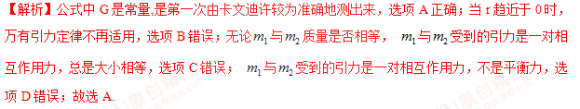
2、近年来，人类发射的多枚火星探测器已经相继在火星上着陆，正在进行着激动人心的科学探究，为我们将来登上火星、开发和利用火星资源奠定了坚实的基础．如果火星探测器环绕火星做“近地”匀速圆周运动，并测得该圆周运动的周期为T，则火星的平均密度ρ的表达式为（k为某个常量） （ ）
A. B. C. D.
【答案】 A
【解析】探测器绕火星做“近地”匀速圆周运动，万有引力做向心力，故有： ，解得，故火星的平均密度为： （为常量），故A正确．
3、木星是太阳系中最大的行星，它有众多卫星.观察测出:木星绕太阳做圆周运动的半径为、周期为;木星的某一卫星绕木星做圆周运动的半径为、周期为.已知万有引力常量为G，则根据题中给定条件，下列说法正确的是 （ ）
A. 不能求出木星的质量 B. 能求出太阳与木星间的万有引力
C. 能求出木星与卫星间的万有引力 D. 可以断定
【答案】 B
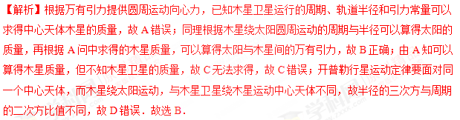
点睛：一个物理量能不能求出，我们应该先通过物理规律表示出这个物理量的关系式，再根据题目中已知物理量判断．开普勒第三定律为： ＝k，其中我们要清楚k与中心体的质量有关，与环绕体无关.
4、由于某种原因，人造地球卫星的轨道半径减小了，那么，卫星的 （ ）
A. 速率变小，周期变小 B. 速率变小，周期变大
C. 速率变大，周期变大 D. 速变率大，周期变小
【答案】 D
【解析】试题分析：人造卫星绕地球做匀速圆周运动，根据万有引力提供向心力，设卫星的质量为m、轨道半径为r、地球质量为M，有得： ，所以当轨道半径减小时，其速率变大，周期变小，故D正确。
5、下列说法正确的是 （ ）
A. “笔尖下发现的行星”是天王星，卡文迪许测出了万有引力常量G的值
B. 行星在圆周轨道上保持匀速率运动的性质不是惯性
C. 行星绕恒星运动轨道为圆形，则它运动周期的平方与轨道半径的三次方之比=K为常数，此常数的大小与恒星的质量和行星的速度有关
D. 匀速圆周运动是速度大小不变的匀变速曲线运动，速度方向始终为切线方向
【答案】 B
【解析】笔尖下发现的行星是海王星，卡文迪许测出了万有引力常量G的值，故A错误；行星在圆周轨道上保持匀速率运动的性质是由于行星受到的万有引力充当做圆周运动的向心力，不是由于惯性，故B正确；行星绕恒星运动轨道为圆形，则它运动周期的平方与轨道半径的三次方之比=K为常数，此常数的大小只与恒星的质量有关，故C错误；匀速圆周运动是速度方向沿切线运动，大小不变，加速度方向不断变化，故是大小不变的变加速曲线运动，故D错误．故选B．
6、在离地面高度等于地球半径的2倍高处，重力加速度的大小是地球表面的重力加速度大小的 （ ）
A. 2倍 B. 1倍 C. D.
【答案】 C
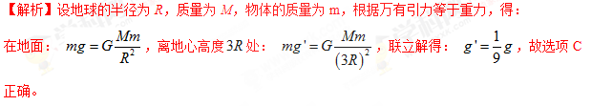
点睛：不考虑地球自转的影响，认为重力和万有引力相等，对地面和高处分别列式，即可求解。
7、如图所示，a为放在赤道上相对地球静止的物体，随地球自转做匀速圆周运动，b为沿地球表面附近做匀速圆周运动的人造卫星（轨道半径近似等于地球半径），c为地球的同步卫星，以下关于a、b、c的说法中正确的是 （ ）
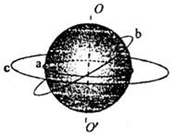
A. a、b、c的角速度大小关系为ω_{a}=ω_{b}＞ω_{c}
B. a、b、c的向心加速度大小关系为a_{b}＞a_{c}＞a_{a}
C. a、b、c的线速度大小关系为v_{a}=v_{b}＞v_{c}
D. a、b、c的周期关系为T_{a}=T_{c}＜T_{b}
【答案】 B
【解析】解：A、a、c的角速度相等，对于b、c，根据 得， ，c的轨道半径大于b的轨道半径，则ω_{b}＞ω_{c}，故A错误．
B、对于a、c，根据a=rω²知，a_{c}＞a_{a}，对于b、c，根据得， ，则a_{b}＞a_{c}，故B正确．
C、对于a、c，根据v=rω知，v_{c}＞v_{a}，对于b、c，根据得， ，则v_{b}＞v_{c}，故C错误．
D、a、c的角速度相等，根据知，a、c的周期相等，由A分析，b的角速度大于c的角速度，则b的周期小于c的周期，故D错误．
故选：B．
8、关于人造地球卫星的向心力，下列各种说法中正确的是 （ ）
A. 根据向心力公式，可见轨道半径增大到2倍时，向心力减小到原来的
B. 根据向心力公式，可见轨道半径增大到2倍时，向心力也增大到原来的2倍
C. 根据卫星的向心力是地球对卫星的引力，可见轨道半径增大到2倍时，向心力减小到原来的
D. 根据向心力公式F=mvω，可见向心力的大小与轨道半径无关
【答案】 C
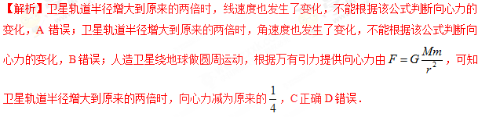
9、（多选）关于第一宇宙速度，下面说法正确的是 （ ）
A. 它是人造地球卫星绕地球飞行的最小速度
B. 它是近地圆形轨道上人造地球卫星的运行速度
C. 它是能使卫星进入近地圆形轨道的最小发射速度
D. 它是卫星在椭圆轨道上运行时近地点的速度
【答案】 BC
【解析】试题分析：第一宇宙速度是人造地球卫星绕地球飞行的最大速度，选项A错误；它是近地圆形轨道上人造地球卫星的运行速度，选项B正确；它是能使卫星进入近地圆形轨道的最小发射速度，选项C正确；在地面附近发射飞行器，如果速度大于7.9km/s，而小于11.2km/s，它绕地球飞行的轨迹就不是圆，而是椭圆，故在椭圆轨道上运行的卫星，在近地点的速度均大于7.9km/s，因而D错误；故选BC．
10、（多选）“天舟一号”货运飞船于2017年4月20日在文昌航天发射中心成功发射升空，与“天宫二号”空间实验室对接前，“天舟一号”在距离地面约380 km的圆轨道上飞行，则其 （ ）
A. 角速度小于地球自转角速度
B. 线速度小于第一宇宙速度
C. 周期小于地球自转周期
D. 向心加速度小于地面的重力加速度
【答案】 BCD
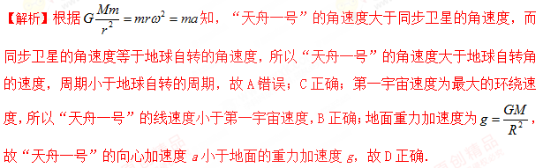
【名师点睛】卫星绕地球做圆周运动，考查万有引力提供向心力．与地球自转角速度、周期的比较，要借助同步卫星，天舟一号与同步卫星有相同的规律，而同步卫星与地球自转的角速度相同．
11、（多选）已知地球半径为R，质量为M，自转角速度为ω，万有引力恒量为G，地球同步卫星与地球表面之间的距离为h，下列计算正确的是 （ ）
A. 地球近地卫星做匀速圆周运动的线速度为ωR
B. 地球近地卫星做匀速圆周运动的线速度为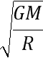
C. 地球同步卫星的运行速度大小为ω（R+h）
D. 地球同步卫星的运行速度大小为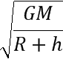
【答案】 BCD
【解析】A、近地卫星的角速度与地球自转的角速度不相等，做匀速圆周运动的线速度不等于ωR，A错误；
B、近地卫星是在地球表面运行的人造卫星，轨道半径近似等于地球半径，根据万有引力提供向心力：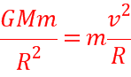，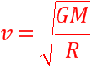，B正确；
C、地球同步卫星的角速度与地球自转的角速度相等，地球同步卫星的运行速度大小为ω（R+h），C正确；
D、地球同步卫星受到的万有引力提供向心力，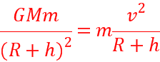，所以同步卫星运行的速度大小为v=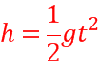，故D正确。
故选：BCD
12、（多选）有科学家正在研究架设从地面到太空的“太空梯”，若“太空梯”建在赤道上，人沿“太空梯”上升到h高度处，恰好会感到自己“漂浮”起来。若人的质量为m，地球的半径为R，地球表面的重力加速度为g，地球自转周期为T，则人在h高度处受到的万有引力的大小为 （ ）
A. 0 B. C. D.
【答案】 BD
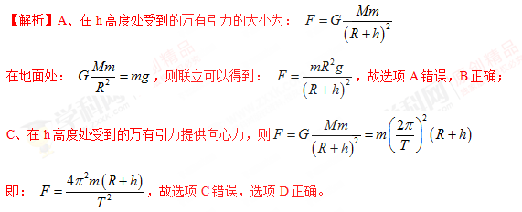
二、非选择题
13、如图所示，阴影区域是原半径为R的球体挖去一个小圆球后的剩余部分，剩余质量为M．所挖去的小圆球的球心o′和大球体球心间的距离是R/2．求球体剩余部分对球体外离球心o距离为2R、质量为m的质点P的引力（已知万有引力常量为G，且两球心和质点在同一直线上，且挖去的球的球心在原来球心和质点连线之间，两球表面相切）．
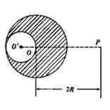
【答案】
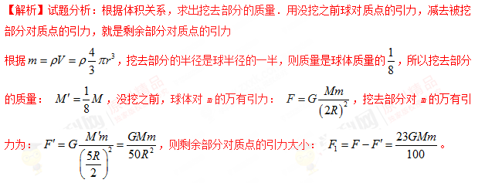
点睛：本题主要考查了割补法的思想，根据整体球M在与小球m的引力等于割掉的小球与小球m的引力和剩余空腔部分与小球m的引力的矢量和，掌握割补思想是解决本题的主要入手点，掌握万有引力定律公式是基础。
14、宇航员站在一星球表面上的某高处，从h高处自由下落一个小球，经过时间t，球落到星球表面， 已知该星球的半径为R，引力常量为G ，求:
(1)该星球的质量M。
(2)该星球的第一宇宙速度是多少?
【答案】 （1） （2）
【解析】（1）根据得： ，在星球表面，根据万有引力等于重力得： ，解得： ；
（2）第一宇宙速度等于该卫星绕该星球表面做运动圆周运动的线速度，根据得该星球的第一宇宙速度为。
点睛：在万有引力的应用中加入平抛知识的考查，一定程度上增加了题目的综合性，关键仍是掌握万有引力与重力和向心力关系及平抛运动知识。
15、飞船绕火星做匀速圆周运动，离火星表面的高度为H，飞行了n圈所用时间为t．火星半径为R，引力常量为G，求:
（1）火星的质量；
（2）火星表面的重力加速度。
【答案】 （1）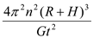 （2）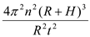
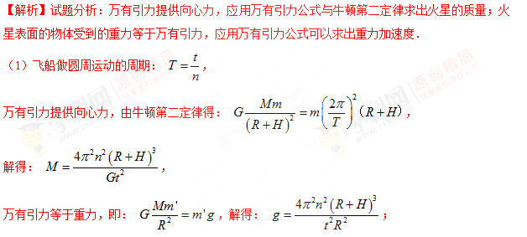
16、气象卫星的运行轨道距地面高度为h，在通过地球两极上空的圆轨道上运行。求：
(1)该卫星的运行周期。
(2)在日照条件下，卫星在通过赤道上空时拍照，为使卫星能够在一天的时间内将地面上赤道各处都拍摄下来，该卫星上的摄像机每次至少应拍摄赤道上圆周的弧长是多少？已知地球半径为R，地球自转周期为T，地面上的重力加速度为g。
【答案】 （1） （2）
【解析】试题分析：根据万有引力提供向心力，结合轨道半径求出侦察卫星的运行周期；根据卫星的周期求出一天内经过赤道的次数，结合卫星经过赤道上空的次数，求出卫星上的摄像机至少应拍摄地面上赤道圆周的弧长。
(1)设侦察卫星的周期为T₁，地球对卫星的万有引力为卫星做圆周运动的向心力，卫星的轨道半径r=R+h，根据牛顿第二定律，得：
在地球表面的物体重力近似等于地球的万有引力，即：
解得侦察卫星的周期为：
(2)已知地球自转周期为T，则卫星绕行一周，地球自转的角度为：
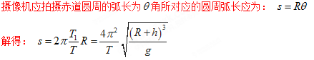
点睛：本题主要考查了卫星的运动问题，解决本题的关键掌握万有引力定律的两个重要理论：万有引力提供向心力，万有引力等于重力，并能灵活运用。

